Les chats

# TP 1 du Module 05 –

|  |
| --- |
| Avant de démarrer ce TP, il convient d’avoir suivi les vidéos des modules 1 à 5 et d’avoir réalisé les TP proposés. |

|  |
| --- |
| **Durée estimée** |
| 30 minutes à 1 heure |

Objectif

Ce TP permet de visualiser une collection d’objets "Chats", de voir les détails d’un chat en particulier et d’enlever des chats de la collection.

Énoncé

* Créer un nouveau site web ASP.NET avec MVC, sans authentification.
* Ajouter la classe Chat fournie, dans le dossier **Models**.
* Ajouter un contrôleur **ChatController** avec la génération automatique, avec action de lecture/écriture.
* Supprimer les méthodes **Edit** et **Create** générées (4 méthodes).
* Ajouter une Vue **Details** basée sur le modèle objet **Chat** et sur le type de vue **Details**
* Ajouter une Vue **Delete** basée sur le modèle objet **Chat** et sur le type de vue **Delete**
* Ajouter une Vue **Index** basée sur le modèle objet **Chat** et sur le type de vue **List**
* Ajouter le code nécessaire dans le **Controller** et les vues pour mettre en place un **CRUD** basique permettant :
  + l’affichage de la liste des chats

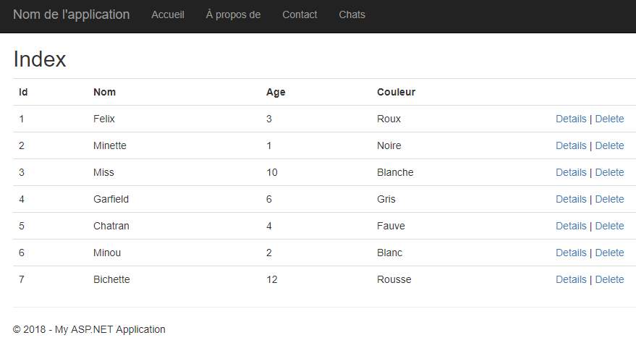

* + la suppression d’un élément

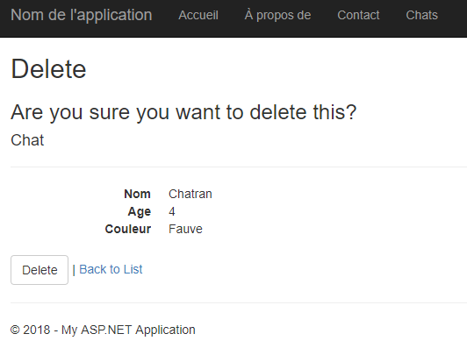

* + l’affichage du détail d’un élément

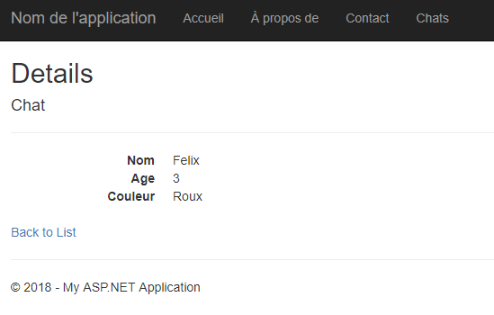

* Ajouter un lien dans le **_layout** qui affichera la liste des chats.

Proposition de solution

Une proposition de solution pour ce TP est placée dans les éléments en téléchargement liés à ce module.